

5‘ Oficial de Registro de Títulos e Documentos e Civil de Pessoa Jurídica da Comarca de São Paulo

“

Rua XV de NOvcmbro, 25 I - 4º andar - Cenrro

Tel.: (XXI t) 3101 98l 5 - gmail: [$rtdsp@5ridsp.com.br](mailto:%24rtdsp@5ridsp.com.br) - Site: www.5rtdsp com.br

REGISTRO PARA FINS DE

**PUBLICIDADE** E EFICÁCIA CONTRA TERCEIROS

N° **75.413** de **22/04/2021**

Certllico e dou fé que o documento ciii papel, contendo 10 (dez) páginas, foi apresentado em 15/04/2021, o qual foi protocolado sob n° 103.306, tendo sido registrado eletronicamente sob n° 75.413 e averbado no registro ri° 29.740 de 19/07/2004 no Livro de Registro A deste 5º Oficial de Registro Civil de Pessoas Jurídicas da Comarca de SBo Paulo, na

presente dataq.

INSTITUTO NACIONAL DE CULTURA E EDUCACAO CIDA POPP1

Natureza:

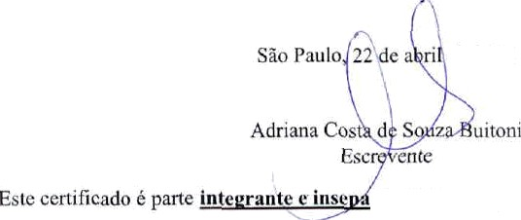ATA

de 2021

rlvel do registro do documento acima descrito.

pmolumcnios R$ 79,t3



Rt22,7O ISS

**gecretAria da F&z<nde**

RS ) 5,SI

Cond 6n

Registro Civil

R$ 4,22

Ou ras Des s8s

Tribunaltto Justiça RS 3,50

Tnitd

Para conferir a procedência deste documento efetue a leitura do QR **Code** impresso **ou acesse o** endereço eletrônico:



O•

|  |  |  |  |
| --- | --- | --- | --- |
| Para verificar o conteúdo integral do |  | | |
| documento, acesse o site: |  |  | , |
| aervlcos.cdtsp.com.br/valldazreglatro |  | ' | , |
| e informa a chave abaixo ou utilize um |  |  |  |
| leitor de qrcode. | ‹ |  |  |

‹ 

ILMO SR. DO 5º **OFICIAL DO REGISTRO CIVIL DE PESSOA JURÍDICA DA CAPITAL**

**JESSICA BRAGA COSTA SANTOS**

NOME DO ADMINISTRADOR / REPRESENTANTE LEGAL

Nacionalidade Brasileira , estado civil Casada profissão Pedagoga portador do RG 44.160.284-8 inscrito no CPF MF  **364.688.148-80**

**INSTITUTO NACIONAL DE CULTURA E EDUCAÇÂO CIDA POPPI**

Representante legal da pessoa Jurídica denominada

06.967.305/0001-53

CNPJ

Rua Gonçalo Ribairo Corço, 183 - 3ardim Fanganiello - CEP 08450-581 - São

Paulo - SP.

Com sede a:

vem requerer, nos termos do art. 121 da Lei 6.015/73 e da Lei 10.406/02, registro do instrumento em anexo, juntando 02 vias de igual teor e forma.

Nestes termos Pede deferimento

São Paulo, 10 de Março de 2021.



Obs.

a)- não é **necessário reconhecer firma;**



b)- deve ser assinado pelo **representante** legal, ou seu procurador c)- apresentar somente em uma via

## , „;„„Ç@,Ç\ZTUTO NACIONAL DE CULTURA E EDUCAÇÃO

CNP3: 06.967.305/0001-53 - CCI•I 3.4B7.555-7

Rua Gooçato Ribeiro Corpo 183 3arzMm Fanqa 1ieIIo - CEP 0d450-5B1 - SÉo Paulo — SP

ATA DE ASSEMBLÉIA GERAL EXTRAORDINÁRIA

Aos nove dia do mês de mago do ano de dois mil e vinEe e um as 10:30

(dez horas e trinta minutos) em segunda chamada, obedecendo ao quórum previsto no estatuto social, reuniram-se na Rua Gonçalo Ribeiro Corço, 183, 3ardim Fanganielio, os associados da IN5Y¥TUTO NACIONAL DE CULTURA E EDMCAÇAO CZDA POPPE, em atendimento ao edital de convocação que foi devidamente afixado em local de costume da entidade, sendo constante a ordem do dia: PndTdo de Renúncia do Presidente, Eleição de Passe e Responsabilidade Legal das Filiais iniciado os trabalhos sob a presidência de 3OSÉ FERREIRA DA SELVA e secretaúado por ALESSANDRA GOMES ALVES

AVELZNO, o que foi prontamente aceito, passou a explanar os motivos da reunião, o Presidente esclarece a todos associados presentes que por motivos particulares pede a renúncia do cargo que ocupa, sendo apresentados aos associados a carta de renúncia e após conferência, o mesmo foi posto em votação e sendo aprovado por unanimidade. Passando para o próximo item o *presidente* necessita promover a Eleição do *novo* Presidente para não haver bloqueios em bancos e evitar problemas burocráticos com demais instituições financeiras e órgãos públicos e para não parar os projetos educactonats da entidade, e cama havia sido inscrito apenas um candidato, a e\eição sur a por aclamação. O senhor presidente apresentou enLãa a candidata inscrita, que *foi* eleita por unanimidade, a mesma toma posse imediatamente sem maiores foooatidades e cumprirá o mandato já em vigência até o seu téztriino, ou seja, até o dia, 30/04/2O24, ficando a Diretoria e Conselho Fiscal compostos da seguinte forma:



DIRKrORZA EK£C1fTZVA:

PResxOeHTR......................: JESsZCA BRAGA COsrA SAt4TOS

szcReràaio......................: azzssannaA soues nLves Avcuno

TESOUREIRO..........•.•. LEDIARA GOMES DOS SANTOS SILYA

' CONSEL¥sO F¥SCAM

CONSELHEIRO F¥SCA .....: NãDZA GONES DA SILVA SANTOS CONSELHEIRO F¥SCAL-.....: 3OÃO LUZZ DOS SANTOS CONSELHEIRO F¥ .....: ANDRFTA GOMES AZ.VES

.T.p

r,.,

## . ,.„,, ;„ Ç{$ÇTITUTO NACIONAL DE CULTURA E EDUCAÇÃO

I ilut atau É i‹IJ !'•rj›i CNPJ 06.967.305 0001-53 - CCJ•t 3¥487.555-7

Rua Gonçalo Ribeiro Corpo, 183 — Jardim Fanqaniello — CEP 08450-581 - São Paulo — SP

E, após a apresentação o presidente da assembleia esclarece que a responsabilidade pelas filiais CRECHE LEÃOZINBO DE 3UDÁ e CRECHE VILA ALZIRA será da representante legal da entidade Presidente Eleita.

Aberto a palavra para quem quisesse usa-la e ás doze horas e trinta e cinco minutos encerrou-se a referida assembleia, eu Alessandra Gomes Alves Avelino, que secretariei a assembleia, e lavrei a presente ata, e que após lida e aprovada pelos presentes, assino juntamente com o Presidente da Assembleia e a Presidente Eleita e para registro para que surtam os efeitos legais.

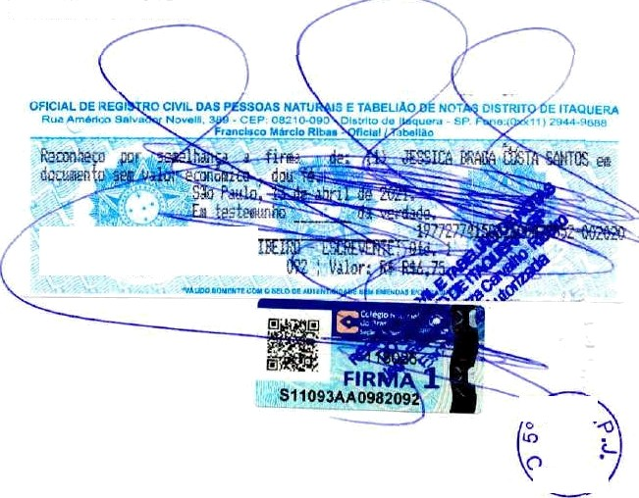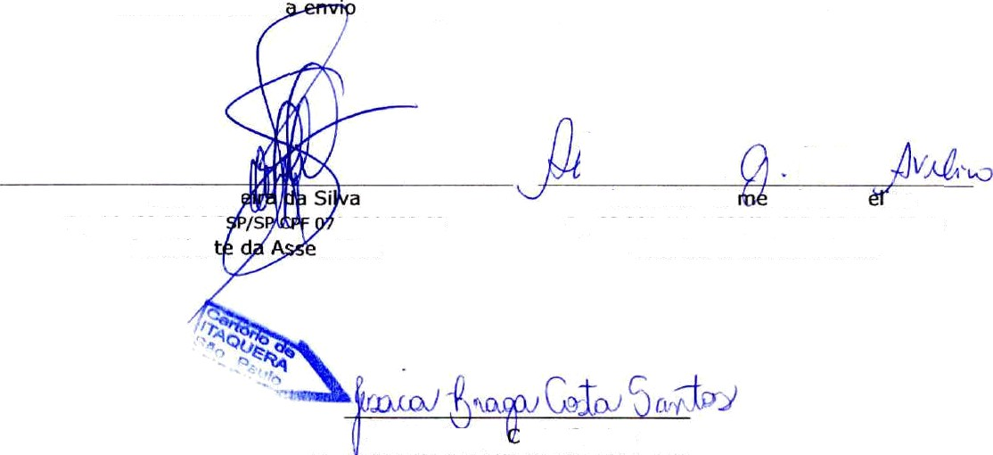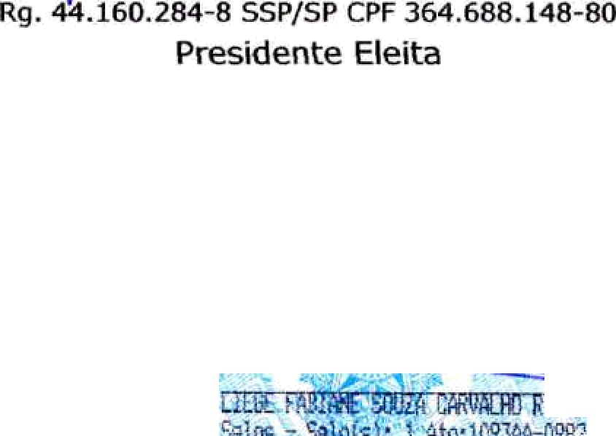

3osé Ferr

Rg. 16.488.5y2-2 S

#### Presiden

8.036.69B-08

#### mbleia

Alessandra Go s Alves Av mo

Rg. 23.264.411-J S!5P/SP CPF 127.743. 108-65

Secretário da Assembleia

Jessica Braga osta Santos

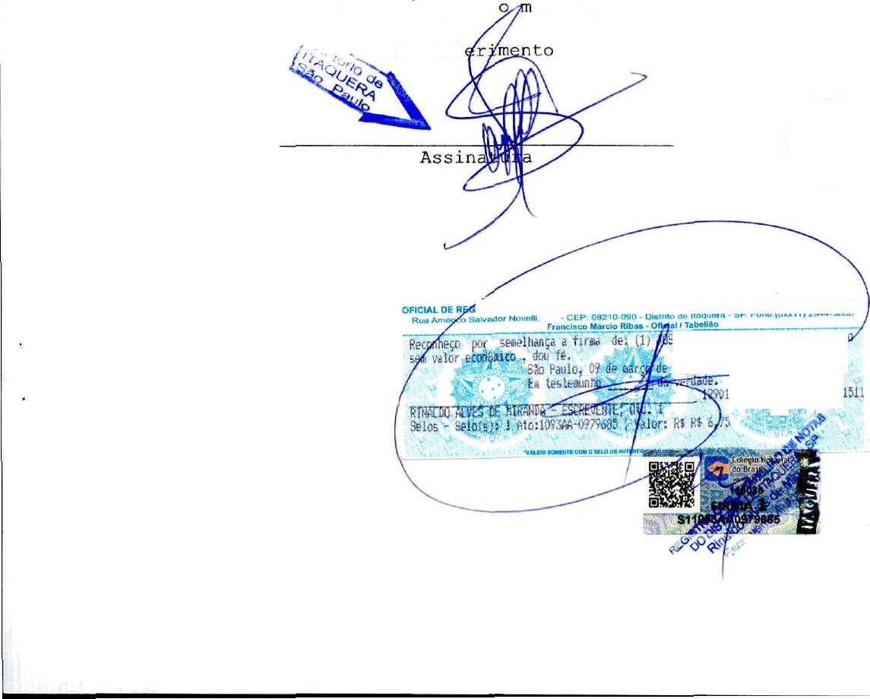

Sem mais para

omento.

PP Def

#### São Paulo, 20 de fevereiro de 2021.

INSTITUTO NACIONAL DE CULTURA E EDUCAÇÃO CIDA POPPI,

Ref.: Carta de Renúncia

#### Eu José Ferreira da Silva, brasileiro, casado, empresário, portador da cédula de identidade Rg. 16.488.512-2 SSP/SP e do CPF 078.036.698- 08, Presidente da entidade **INfTIFOTG AACIOBAL ~~DR~~ CDLFDRA** B **IDDDC&ÇAD**

**€IDA POPPI,** venho por meio desta, comunicar que por motivos particulares peço Renúncia ao cargo que ocupo nesta conceituada entidade.

# ,. „„,ÇÇ„ÇTZTUTO NACIONAL DE CULTURA E EDUCAÇÃO

CNPJ: 06.967.305/0001-53 - CCN 3.487.555-7

Rua Gonçalo Ribeiro Corço, 183 — 3ardim Fanganiello — CEP 08450-581 — São Paulo — SP

#### QUALIFICAÇÃO DM DIRETORIA E CONSELHO FSSCAL

Presidente

secrec4uo







Conselheiro





**Jessica araga Cocta Santas,** Brasileira, casada, maior, capaz, pedagoga, podador da códula deidenGdade Rg. 44.160.284-8 SSP/SP nascido em 31/10/1988 e do CPF 364.688.14B-80, residente e domiciliado

a Rua Estevão Dias Vergara, 744 JD. Nossa Sra. Do Cãnno - CEP 08275-

120 — São Paulo — SP.

**Alessandra Gomes Alves Avelino,** brasileira, casada, maior, capaz, supervisora de qualidade, portadora da cédula de identidade Rg. 23.264.411-1 SSPfSP nascida em 27/01/1974 e do CPF 127.743.108-65,

residente e domiciliada a Rua Josefina de Franco, 109 — Mogi Moderno - CEP 08717-640 — Mogi das Cruzes — SP.

Mdiana **Gomes dos Santoc Silva,** brasileira, casada, maior, capaz, escriturãria administrativa, portadora da Cúdula de identidade Rg. 3#.493.212-6 SSP/SP nasida em 27/10/1983 e do CPF: 301.309.448-66,

residente e domiciliada a Rua I faria Nassae Uno Higashi, 276 - Nogi Nodemo - CEP 08717-660 — t4ogi das Cruzes - SP.

**Nlzsla Gomas da Silva Santos,** brasileira, casada, maior, capaz, cozinheira, portadora da cédula de identidade Rg. 13.412.231-8 SSP/SP nasddo emO4/11/1957 edoCPFOlO.473.778-61,residentee domicüado

a Rua Maria Massae Uno Higashi, 276 — f logi Moderno — CEP 08717-660 — Nogi das Cruzes — SP.

**3aão Luiz das Santos,** brasileiro, casado, maior, capaz, aposentado, **portador da** c*edula de identidade Rg. 9.937.989 SSP/SP nascido em 22/07/1956 e do CPF 001.725.478-73, residente e domióliado a Rua f•tarta **Massae** Uno **H igashi,** 276 - l•Ingi P'lademo - CEP 08717-660 f4ogi das Cruzes — SP.

**Azsdreia Gomes Alves,** brasileiro, **solteiro,** maior, capaz, inspetora de **qualidade,** portadora da cédula de identidade Rg . 28.477.768-7 SSP/SP e do CPF 372.497.848-03, residente e domiciliado a Rua Jasefina de **Camargo** Franco, 109 Nogi Nodemo — CEP 08717-640 — ãlogi das Cruzes - SP.

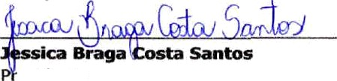

**esidente**



, „,;;„„}Ç,$¿ITUTO NACIONAL DE CULTURA E EDUCAÇÃO

CWP3: 06.967.30570001-õ3-CCM3487B5B-7



Rua Gort to Ribeiro Cor 183 — 3ardlm Fan aniello — CEP 08450-581 - São Paulo - SP

TERNO DE POSSE DA PRESSDENTK ELEITA Eã4 09/03/2021.

" CARGO I NONE



! $4ANDATO ! A5SIhIATURA 09/03/2021

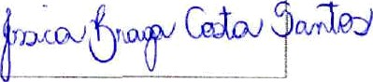aLé



3esshza Braga Casta

30/04/2024





“/TP

# , „„„„„}@.Ç¿ZTUTO NACIONAL DE CULTURA E EDUCAÇÃO

CNPJ: 06.967.305/0001-53 - CCN 3.487.555-7

Rua Gonçalo Ribeiro Corço, 1B3 — 3ard¿m Fanganiello — CEP 08450-S8t — Sao Paulo — SP _

LISTA DOS ASSOCIADOS PRESENTES NA A5SEB4BLEIA GERAL EXTRAORDINÁRZA RZALIZADA Eãã 09/03/2021.

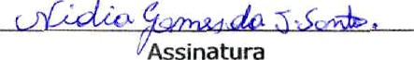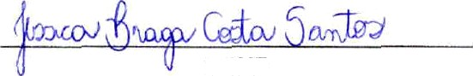

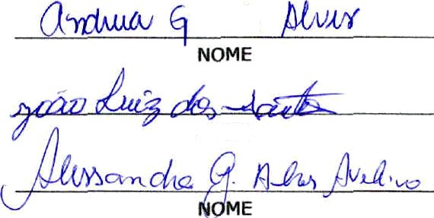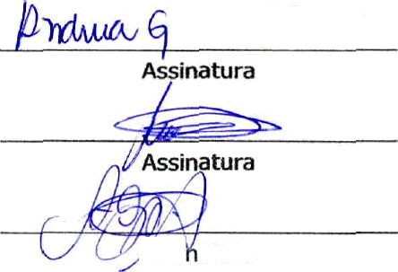

NOPIE

Assi atura

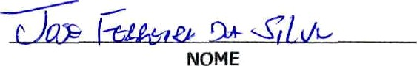

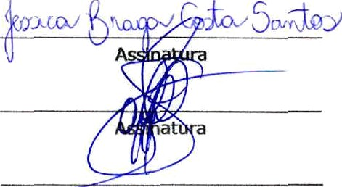NOME

NOME

NOME

Assinatura

Assinatura

#### Assinatura



CONVOCAÇAO

Ficam os enhores associados da enüdade:

Convocados para:

Que ealizaremos na Seguinte data, HoÓÚo e Local:

### DATQ: 09/03/2021

HORARIg: 2Q:gg {Dgz Horas)



L: R

Ribei

aniell

Ordem do Dia:



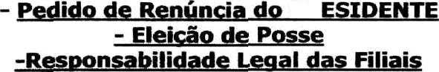

PR

### O quórum para instalação da assembleia e a seguinte:



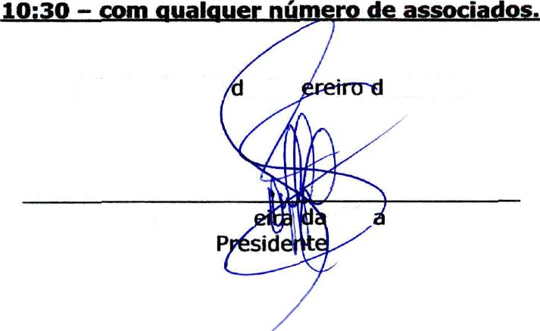

São Paulo, 18 e Fev

e 2o21.

3osé Ferr

SiIv